Галина Владимировна Штемберг
МБОУДОД "Барнаульский городской детско-юношеский центр"
Опыт становления семейного театра на базе детской театральной студии.

Проект семейного театра возник и развивается на базе театральной студии "СмайЛики" Муниципального бюджетного образовательного учреждения дополнительного образования детей «Барнаульский городской детско-юношеский центр». Его становление и совершенствование происходило в течение шести лет и тесно связано с развитием студии.
Детская театральная студия «СмайЛики» была создана в 2008 году. Так вышло, что несколько пришедших детей оказались вне возрастной группы, между ними была разница до 6 лет. Учитывая их желание и позитивно налаживающиеся отношения, был выбран соответствующий материал. Разница в возрасте помогла исполнителям и сделала их игру убедительной.
Сложившаяся ситуация давала повод для размышлений. В жизни, в семье нет разделений по возрасту, так или иначе, общаются все. Ребёнок, сталкиваясь в основном с себе подобными в дошкольных и школьных учреждениях, зачастую боится идти на контакт с другими людьми, особенно со взрослыми. Желание помочь преодолеть этот зажим побудило культивировать в студии позитивные разновозрастные отношения.
Дальнейшее развитие эта тема получила с появлением в студии неравнодушного к театру человека - коллеги, педагога дополнительного образования, психолога. Это дало возможность взять для постановки музыкальную сказку «Волк и семеро козлят», где присутствуют взаимоотношения «мама - дети».

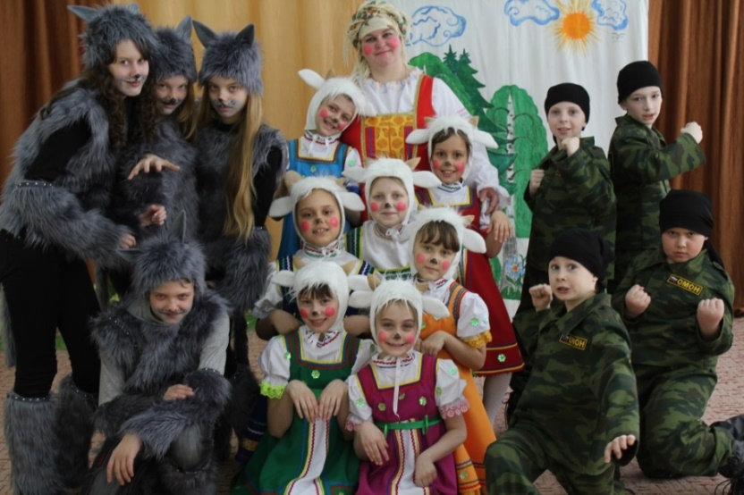

Эта работа дала колоссальный опыт общения. Присутствие взрослого рядом (и на репетиции, и на сцене) давало чувство защищённости. В постановке участвовала её дочь, мой сын, и это обстоятельство трансформировало отношения «родитель-ребёнок, учитель-ученик» в жизни - в «партнёр-партнёр» на сцене. Выбор материала для постановки оказался более чем актуальным для исполнителей. Мы исследовали и размышляли над конфликтом спектакля «Желанием взрослых защитить детей от существующей в мире опасности и невозможностью быть рядом всегда». Занятия по актёрскому мастерству, психологическое сопровождение, совместные мероприятия давали хороший результат. Дети становились более раскованными, общительными, учились взаимопомощи. Данная постановка имела и профессиональный успех. Спектакль становился дипломантом и лауреатом на городском, краевом, межрегиональном, международном уровнях; был представлен на различных площадках, в детских садах, школах.

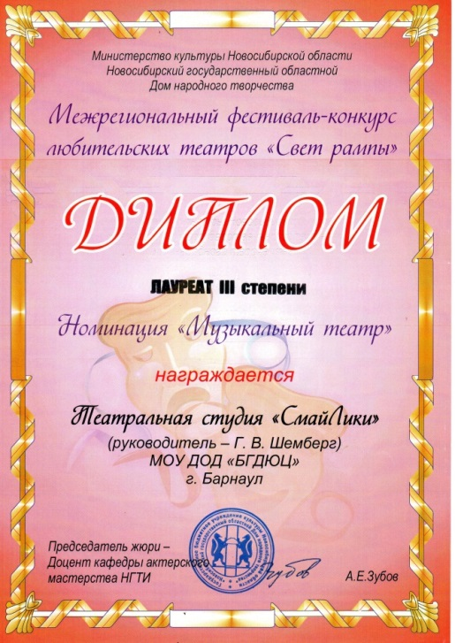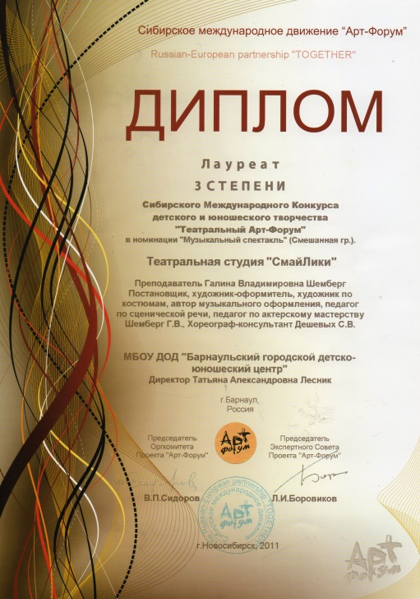

Театр – искусство коллективное. А детский театр – особая тема, потому как помимо массы других отличий, в нём постановочный процесс иной организации. Здесь нет цехов, которые обслуживают постановки в профессиональных театрах, поэтому в изготовление костюмов, декораций, реквизита, так или иначе, втягиваются родители детей. Для них театр из увлечения ребёнка становится местом реализации своих умений и навыков, которые не всегда используются в их основной профессии. Присутствуя на показах, видя успехи своих детей, сопровождая детей в поездках, родители расширяют свои познания в театре. Они становятся частью нашей большой театральной семьи; студийцы легко и свободно общаются с ними.
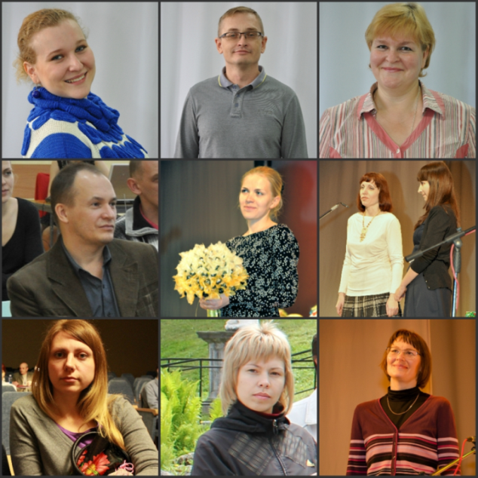

Дети взрослели, возникла потребность в разговоре о взаимоотношениях взрослых и детей. Был найден материал, исследуя который, мы бы находили ответы на интересующие вопросы. Нередко родители, погружаясь в работу, заботясь о материальном обеспечении семьи, видятся с детьми редко, общаются мало и далеко неполноценно. Дети – в учёбе, телевидении, интернете, в виртуальном общении. Взаимные претензии обеих сторон неизбежны. Тупик? Как взрослым и детям жить вместе, а не сосуществовать? Играть! Да-да. Игра – это то, чего всегда хотят дети и то, что с годами уходит у взрослых (но прорывается на массовых мероприятиях на работе!).
Во всём в этом мы и пытались разобраться, осуществляя постановку музыкального спектакля «"Бай-бай, Храпелкин!"» В процессе работы нам помогали родители: в изготовлении костюмов, пошиве декораций, создании необходимого видеоряда. Спектакль имел отклик у зрителей: и детей, и взрослых.
Настоящего размаха наш семейный театр достиг при работе над второй версией данного спектакля. А поводом послужило приглашение участвовать в межрегиональном «взрослом» фестивале. Благодаря появлению в спектакле взрослых (они сыграли роли мамы, папы, волшебника), появилось больше правды, убедительности на сцене.

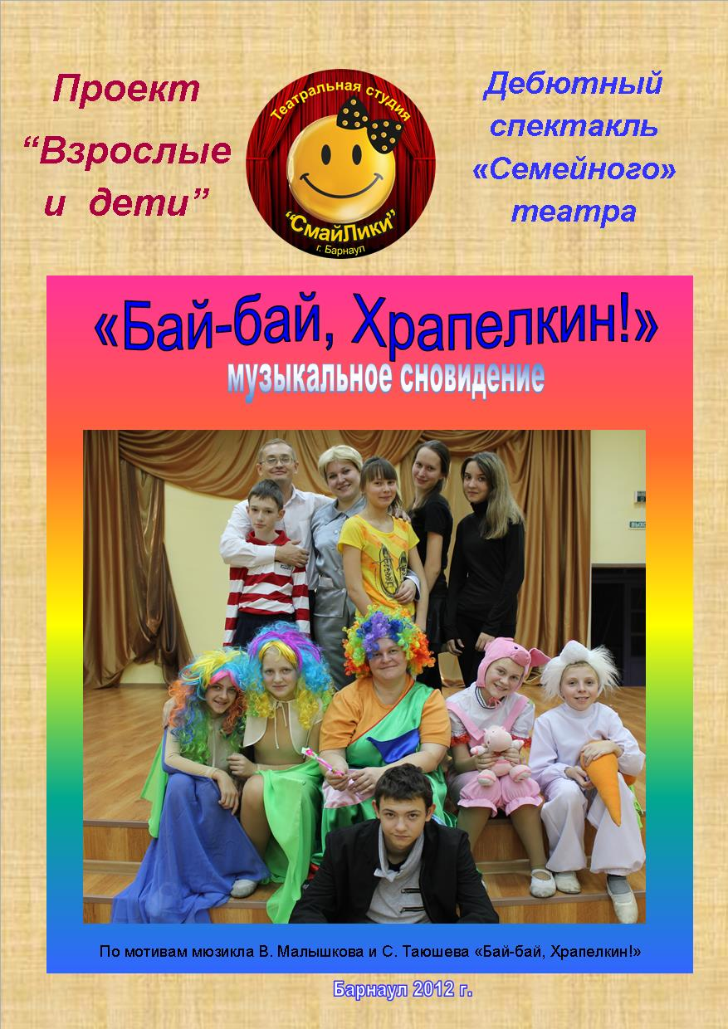
Целью данного проекта было достижение взаимопонимания в семье через совместное творчество родителей и детей, популяризация семейного творчества в обществе.
Задачи проекта:
- создать условия для совместной театральной деятельности взрослых и детей
- ознакомить участников с основами театральной деятельности
- укрепить внутрисемейные взаимоотношения
- оказать психологическое сопровождение проекта
- проводить совместные занятия, игры
- организовать семейную театральную постановку
получить положительный эмоциональный заряд от сотворчества
Ввод взрослых в спектакль начался с создания комфортной психологической обстановки, важно было привыкнуть друг к другу, наладить личные отношения. Для детей игровая стихия – своя, к тому же они уже владели навыками актёрского мастерства. Взрослым приходилось психологически сложнее. К тому же им надо было петь, танцевать. Но желание попробовать новое для себя, азарт, любовь к театру давали позитивный настрой на общее дело. Постановка оказалась по-настоящему семейной - участвовала моя семья – роли папы и сына играли муж и сын. Также были заняты моя бессменная коллега с дочерью. Происходил интересный процесс общения и на сцене и вне её.
Премьерный показ был представлен на фестивале "Актёрские игры" (г. Куйбышев НСО). Жюри оценило уникальность постановки – кроме диплома Лауреата в номинации "Лучший музыкальный спектакль", был вручён Специальный диплом за лучший социальный проект «Семейный театр» («Взрослые и дети»).

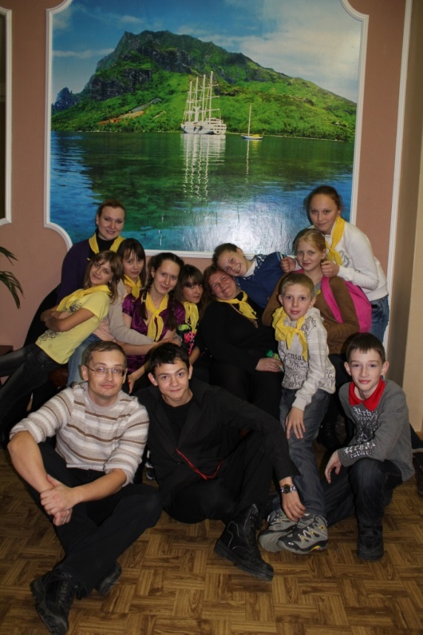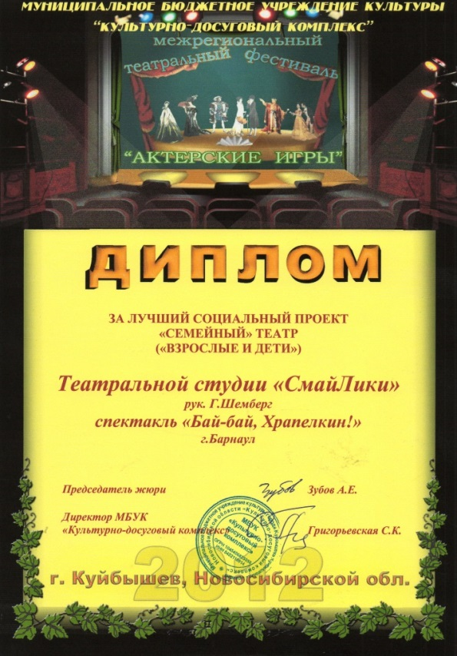

Поездка очень сблизила всех. Житейский опыт, личностная целостность взрослых и - игра, эмоциональность, непосредственность детей естественно дополняли и обогащали. Удачный дебют убедил, что проект интересен не только участникам, но и жюри и зрителям. Было принято решение продолжить работу и показать спектакль для родителей и друзей на сцене Центра. Что и сделали - показ был показан в Международный день Семьи. Постановка была принята зрителями города с восторгом! Присутствовали и дети, и взрослые, много было семей.
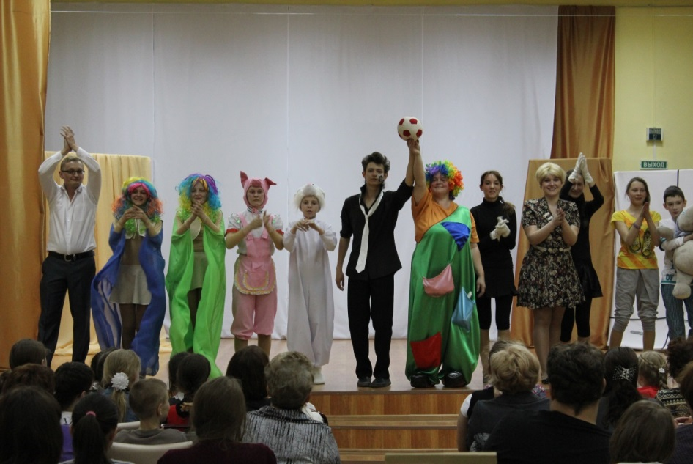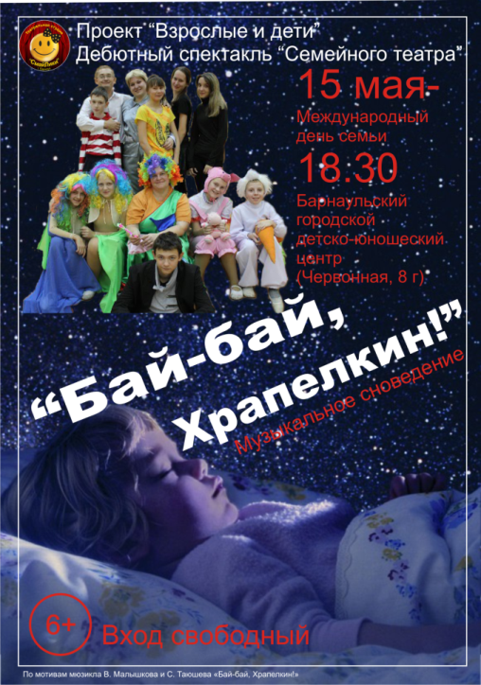

Опыт семейной постановки был освещён в средствах массовой информации (Информационный канал ТВ "Город", журнал "Алтай молодой", газета "САМИ", радио России, Вести FM.)
Спектакль лёг в основу большого праздничного театрализованного представления, посвящённого 5-летию студии. Это уникальный, любопытный, непростой опыт постановки театрализованного действа на большой, неродной сцене, с объёмной светозвуковой партитурой. Но большой зал позволил нам вместить всех желающих, родителей, друзей, пригласить детей из детских домов. Привлечено было много заинтересованных людей к данному проекту (фотограф, оператор, художник - дизайнер, педагоги, методисты). Большой вклад внесли родители студийцев. Постановка оказалась душевной, а атмосфера в зале была семейной и праздничной.
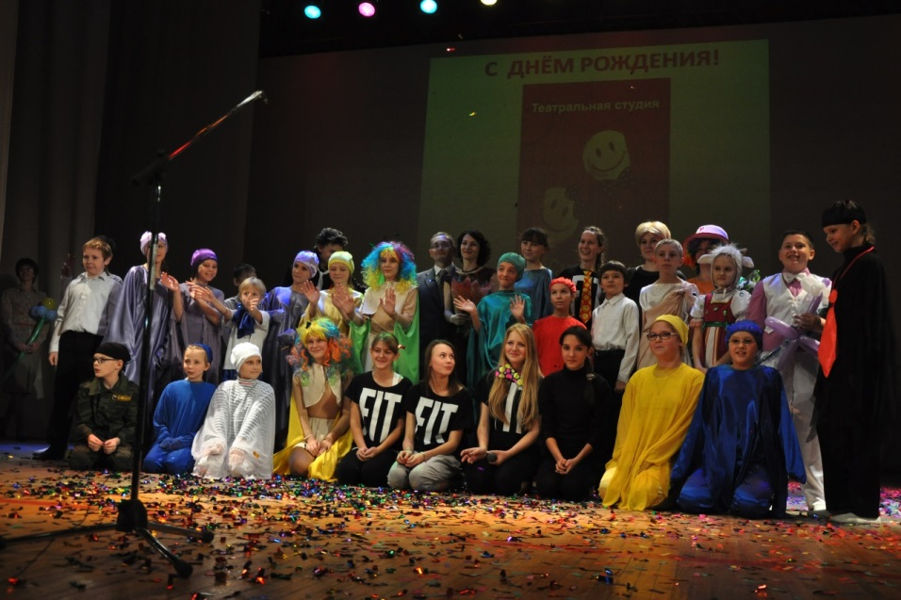
Представление произвело двойной эффект. С одной стороны – объединение семей на сцене в совместной постановке. С другой - удачен сам материал для постановки ("Бай-бай, Храпелкин!"). В нём поднимаются вечные темы: "отцов и детей", реальности и сказки. Это напоминание о том, как важно притормозить среди каждодневной беготни и заметить находящихся рядом самых дорогих людей – наших родных. Финал спектакля - верх эмоций - возникает чувство безграничного счастья быть вместе и на сцене, и в жизни.
С семейными постановками успешно участвовали и в выездных фестивалях в 2014 г.:
На Международном фестивале «Просторы вдохновения. Хореография и театр» г. Астана (Казахстан).
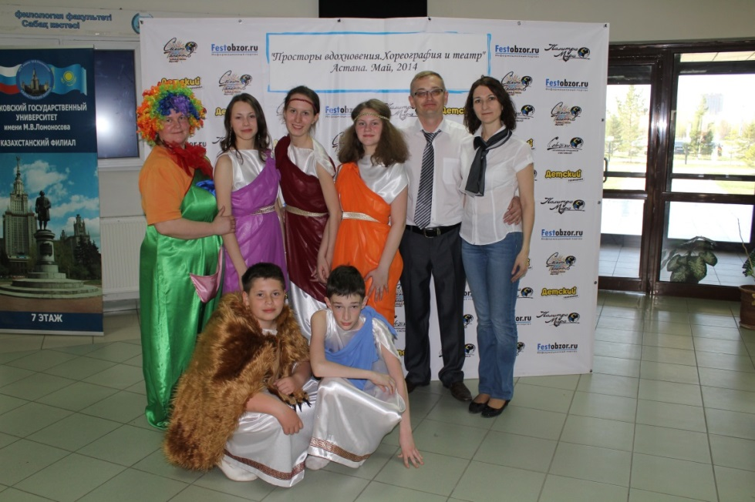
На XII Покровском фестивале им. В.С. Золотухина в селе Быстрый Исток (Алтайский край) была представлена постановка военной тематики «И был огонь…». Этот материал был очень важен для всех, и мы были искренне рады, что зритель принял наши размышления.
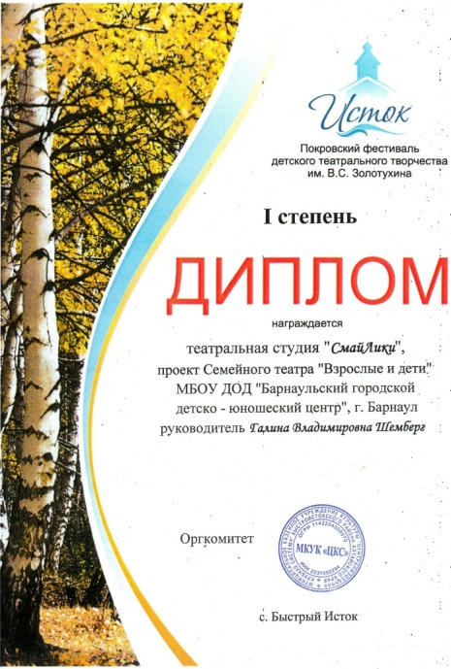

В совместных постановках налаживаются взаимоотношения в семьях-участниках проекта, делается вклад в популяризацию семейного творчества. Взрослые и дети очень сдружились и получали колоссальное удовольствие от совместного творчества и общения. У родителей появилась возможность больше узнать о своем ребенке, а ребенку испытать радость от приятного сотворчества. Данный проект убедил всех участников и зрителей в возможности и необходимости дальнейших «семейных» постановок. Считаю проект, несомненно, огромной общей удачей и уверена, что у него есть будущее.

Перспективы дальнейшего развития:
- сохранить и расширить налаженные связи;
- вовлекать новые семьи в постановки театра;
- продолжить совместную театральную деятельность детей и родителей;
- возрождать традиции семейного театра;
- ежегодно в Международный день семьи представлять зрителям семейные постановки.
Хочется верить, что благодаря сохранению и развитию традиций домашнего, семейного театра, в общественном сознании не исчезнет понятие безусловной ценности семьи.

